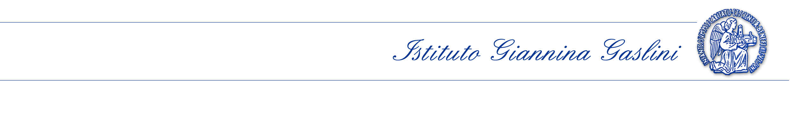
ISTITUTO GIANNINA GASLINI
ISTITUTO DI RICOVERO E CURA A CARATTERE SCIENTIFICO
VIA GEROLAMO GASLINI, 5 – 16137 GENOVA – www.gaslini.org
■info:
Ufficio Informazione e Comunicazione – edificio n. 8 – tel 0105636628 relpubblico@ospedale-gaslini.ge.it

COMUNICATO STAMPA
02/09/2015

L’Istituto Gaslini informa che in data 2 settembre 2015 si è insediato il Consiglio di Amministrazione dell’Istituto, nominato con Decreto del Ministro della Salute, On. Beatrice Lorenzin.
Il Consiglio è presieduto da Pietro Pongiglione, nominato con Decreto del Presidente della Repubblica 24/7/2015. Il dottor Pongiglione, commercialista, 57 anni, è titolare di un importante studio professionale nel capoluogo ligure. Il nuovo Presidente dell’Istituto Giannina Gaslini ha iniziato la propria attività professionale nel 1982, nel 1986 ha scelto la libera professione divenendo socio di studio professionale a Genova operante nella fiscalità nazionale e nel diritto societario. Nel 1996 è entrato nella multinazionale di Consulenza e Revisione – Ernst & Young ed ha assunto la figura di Partner responsabile del settore Fiscale e Societario della sede di Genova e Liguria. Ha acquisito esperienze in Italia ed all’Estero e partecipato a corsi di aggiornamento e convegni nazionali ed internazionali. Nel 2004 ha fondato lo Studio Pongiglione e Associati e costituito il Tax Audit Network attraverso i quali opera attualmente con sedi a Genova e Milano. Dal 2009 è membro del Consiglio di Amministrazione dell’Ospedale Galliera di Genova.
Il Consiglio di Amministrazione dell’Istituto G. Gaslini presieduto da Pietro Pongiglione è composto dai Consiglieri Andrea Fusaro - Vice Presidente -, Edoardo Garrone, Carlo Golda e Mario Orlando – designati dalla Fondazione Gaslini -, dal Magnifico Rettore Paolo Comanducci, da Piero Reinaudo, Paolo Repetto e Marcello Montefiori designati rispettivamente dall’ASL 3 Genovese, dal Comune di Genova, dalla Regione Liguria.
Il Consiglio ha confermato all’unanimità per un quinquennio Direttore Generale dell’Istituto Paolo Petralia.
Il Consiglio infine, ha nominato Luca Ramenghi – Direttore dell’U.O.C. di Patologia Neonatale – quale Direttore Scientifico facente funzioni, in attesa dell’espletamento del Bando internazionale per l’affidamento di tale incarico.
Per informazioni:
dr. Maura Macciò Resp. Ufficio Stampa Tel. 01056362820 - Cell 3357411393
E-mail: stampa@ospedale-gaslini.ge.it

